灌好實體機

實體機:

關防火牆，設固I，改電腦名，改硬碟名(reboot)

新增角色:AD網域，DNS，IIS

升級網域控制站(可以先裝VirtualBox)(reboot)

DNS開做(反向不允許動態更新)(除Client以外的虛擬機都要新增)

虛擬機:

一定要改預設虛擬機存放位置

Fedora:

硬碟自訂>自動分割>安裝。裝完重開。隱私權都關

改root密碼:sudo passwd

大量使用者

Winserver:

關防火牆，設固I(DNS導向實體)，裝VirtualBox的驅動，改電腦名，改硬碟名，加入網域(改電腦名稱那邊) (reboot)

新增角色>DHCP，RemoteApp(遠端桌面服務)(遠程桌面Web存取，遠程桌面xxxx主機)，在安裝的過程中安裝OpenOffice>安裝完請重啟>用網域登入(nhssc2019.edu\administrator)>新增角色(注意!!安裝類型是遠端桌面服務安裝)>標準部署>工作階段桌面部署>「RDxx」都把左邊新增至右邊(中間有箭頭)>按Alt+R跟Alt+D(自動重啟跟部署)>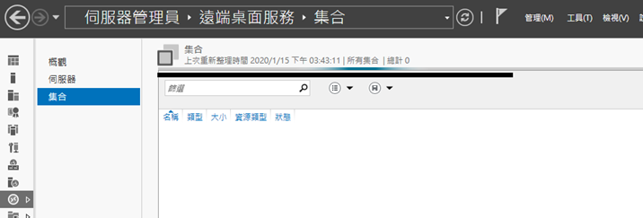

點開這裡，把畫面向右移>建立工作階段集合>輸入名稱RemoteApp>把左邊新增至右邊(中間有箭頭)>指定使用者設定檔磁碟為D:\>建立>回到上面圖片納編會出現一個RemoteApp，點下去以後選擇發布 Remote App 程式>

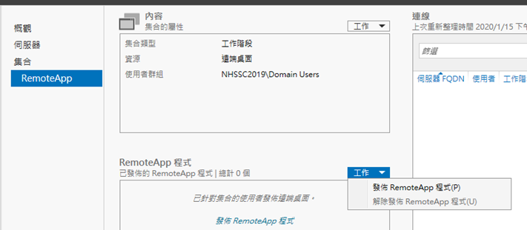

選好後直接發布> DHCP用一用